Saint Denis
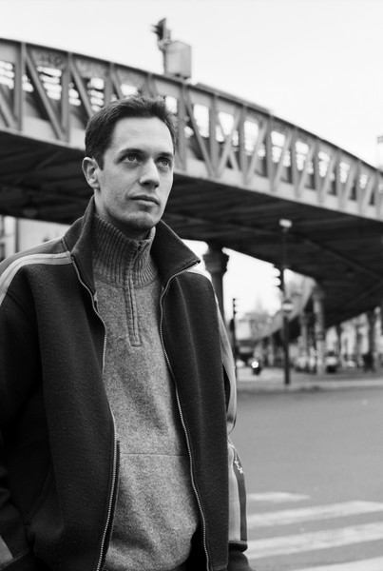
j'voudrais faire un Slam
pour une grande dame que j'connais depuis tout petit
j'voudrais faire un Slam
pour celle qui voit ma vieille canne du lundi au samedi
j'voudrais faire un Slam
pour une vieille femme dans laquelle j'ai grandi
j'voudrais faire un Slam
pour cette banlieue nord de Paname qu'on appelle saint Denis
prends la ligne D du RER
et erre dans les rues sévères
d'une ville pleine de caractère
prends la ligne 13 du métro
et va bouffer au MacDo, dans les bistros
d'une ville pleine de bonnes gos et de gros clandos
si t'aimes voyager, prends le tramway et va au marché
en 1h tu traverseras Alger et Tanger,
tu verras des yougos et des roms
et puis j't’emmènerai à Lisbonne
et à 2 pas de New Delhi et de Karachi
t'as vu, j'ai révisé ma géographie
j't'emmènerai bouffer du maffé à Bamako et à Yamoussoukro
ou si tu préfères, on ira juste derrière
manger une crêpe là où ça sent Kimper
avec un petit air du Finistère
et en repassant par Tiziouzou, on finira aux Antilles
là où y a des grosses renoies qui font
"toi aussi, là ka ou ka fé là, ma fille?"
au marché de Saint Denis, il faudra rester zik-phy
mais si t'aimes pas être bousculer, il faudra rester zen
alors tu prendras des accents plein les tympans et des odeurs plein le zen
après le marché on ira chez moi, rue de la République
le sanctuaire des affaires et des magasins pas chers
la rue préférée des petites rebeues bien sapées
aux petits talons et aux cheveux blonds péroxydés
devant les magasins de zouk, je t'apprendrai la danse
les après-midis de galère, tu connaîtras l'errance
si on va à la poste, je t'enseignerai la patience
la rue de la République mène à la basilique
où sont enterrés tous les rois de France, tu dois le savoir,
après géographie, petite leçon d'histoire
derrière ce bâtiment monumental, j't'emmène au bout de la ruelle
dans un p'tit lieu plus convivial, bienvenue au café culturel!!!
on y va pour discuter, pour boire ou jouer aux dames
certains vendredis soirs, y a même des soirées Slam
si tu veux bouffer pour 3 fois rien
je connais bien tous les petits coins un peu poisseux
on y retrouvera tous les vauriens, toute la jet-set des aristos crasseux
le soir, y a pas grand chose à faire
y a pas grand chose d'ouvert
à part le cinéma du stade où les mecs viennent en bande,
bienvenue à caille-ra land!
ceux qui sont là rêvent de dire un jour "je pèse!"
et connaissent mieux Kool Shen sous le nom de Bruno Lopez
c'est pas une ville toute rose mais c'est une ville vivante
il s'y passe toujours quelque chose, pour moi, elle est kiffante
j'connais bien ses rouages, j'connais bien ses virages
y a tout le temps du passage, y a plein d'enfants pas sages
j'veux écrire une belle page, ville aux mille visages
Saint Denis centre, mon village
j'ai 93200 raisons de te faire connaître cette agglomération
t'as autant façons de découvrir ses attractions
à cette putain de cité, je suis plus qu'attaché
même si j'ai envie de mettre des taquets
aux arracheurs de portable d'la place du Caquet
Saint Denis, ville sans égale,
Saint Denis, ma capitale,
Saint Denis ville peu banale
où à Carrefour, tu peux même acheter de la choucroute Hallal
là-bas, on est fier d'être Dieunisiens, j'espère qu't'es convaincu
et si tu me traites de Parisien, j't'enfonce ma béquille dans l'c... non!
moi, j'voudrais faire un Slam
pour une grande dame que j'connais depuis tout petit
j'voudrais faire un Slam
pour celle qui voit ma vieille canne du lundi au samedi
j'voudrais faire un Slam pour
une vieille femme dans laquelle j'ai grandi
j'voudrais faire un Slam
pour cette banlieue nord de Paname qu'on appelle Saint Denis

